我国水果产业国际竞争力的分析

目录
一、引言 4
二、我国水果产业的现状及特点 5
（一）我国水果产业的现状 5
1.水果的生产 5
2.水果的贸易 6
（二）水果产业的特点 7
1.生产特点 7
2.进出口特点 8
3.进出口市场特点 9
三、我国水果产业国际竞争力指标分析 9
（一） 我国水果出口总体竞争力 9
（二）与主要国家间的竞争比较 11
1.我国最主要的出口柑橘水果 11
2.其他水果 12
（三）市场占有率 12
（四）贸易竞争指数分析 14
四、影响我国水果出口的因素分析 15
（一）生产质量 15
（二）贸易格局 16
（三）出口结构 16
五、政策建议 17
（一）加强果业基础设施建设，夯实产业发展基础 17
（二）加大水果产业结构调整力度，优化区域布局 17
（三）发展果品贮藏加工业，提高果品采后商品化处理 17
（四）培育发展龙头企业，促进我国水果产业化进程 18
（五）优化水果出口的市场结构 19
（六）提高产品质量，实施品牌策略 19
六、结论 20
参考文献 20

摘要：水果作为劳动密集型产品，一直是我国具有生产优势的农产品，如何将水果的生产优势转化为贸易优势是当前中国水果产业面临的首要问题，对发展我国水果出口，研究中国水果出口竞争力，对促进创汇具有重要意义，因此，本文界定了所研究的水果产业和水果产业国际竞争力的概念，以及比较优势和竞争优势后，重点揭示了中国水果的出口现状及问题，再通过与主要国家间的竞争比较、市场占有率、贸易竞争指数指标等三方面进行我国水果产业国际竞争里的评定比较，最后为提升我国水果产业国际竞争力提供有效的政策建议。
关键词：水果产业 国际竞争力 比较优势 市场占有率 贸易竞争指数
Abstract: Fruit as a labor-intensive product has always been an agricultural product with production advantages in China. How to transform fruit production advantage into trade advantage is the most important problem facing China's fruit industry. It is of great significance to the development of fruit export in China. , Which is of great significance to promote foreign exchange earnings. Therefore, this paper defines the concept of international competitiveness of fruit industry and fruit industry, as well as comparative advantage and competitive advantage, which highlights the current situation and problems of Chinese fruit export, The competition between countries, the market share, the index of trade competition index and so on. Finally, it provides effective policy suggestions to enhance the international competitiveness of fruit industry in China.
Key words: fruit industry international; competitiveness; comparative advantage; market share ; trade competition index

一、引言
我国加入世贸组织以后，中国经济正迅速融入经济全球化大潮，面对国内、国际两个市场，我国农业必须加速组织结构转换，提高营销水平才能在日益激烈的国际竞争中占有一席之地，这个问题最终归结于农产品的国际竞争力问题。水果产业作为劳动密集型产业在我国的国民经济中占有非常重要的位置，是种植业中仅次于粮食、蔬菜后的第三大产业。我国是水果生产大国，但是我国水果的出口量占世界水果出口量的比重很小，与国内产量相比，出口比重也很小。我国水果产品面临着结构性过剩和价格低迷甚至不断下滑，果农收入增长缓慢，出口额较低等难题。本文针对我国水果产业面临的这些问题，对中国水果产业竞争力进行了具体深刻的分析。
本项研究在深入分析我国水果产业发展的现状和特点的基础上，探讨我国水果产业转型升级的必要性与可行性，提出我国水果产业转型升级的对策建议与保障性措施，以促进水果产业的进一步发展。
本研究项目研究的目的，是为了探讨我国产业转型升级的路径和方向，通过研究厘清水果产业的发展现状与特点、发展优势与机遇、存在的主要问题，以此探讨水果产业转型升级的战略思路、战略重点与路径选择，为相关部门的政策制定和各省市水果产业发展提供理论支撑和决策参考。本研究拟达到如下几个关键的研究目标：1.构建水果产业转型升级的理论分析框架；2.厘清我国水果产业发展的现状，从产业发展的优势与机遇、当前存在的问题和障碍着手，探讨我国水果产业转型升级的战略思路、战略重点及路径选择；3.明确我国水果产业发展的区域比较优势，根据我国水果主要生产地区的资源禀赋状况有选择有重点地进行水果产业转型升级。

二、我国水果产业的现状及特点

在全球经济高速发展的21世纪，工业不断进行变革，取得惊人的发展，农业也赢得了快速发展的机遇，并日益凸显其重要性。中国作为发展中的农业大国，“三农”工作一直是全党工作的重中之重，这为农业和农村经济发展创造了良好的环境与机遇。
水果产业是我国种植业中位列粮食、蔬菜之后的第三大产业，在我国国民经济中占有非常重要的地位。我国幅员辽阔，地跨寒、温、热三带，果树资源丰富，品种繁多，是世界最大的果树起源地之一。 果树栽培历史悠久，园林技艺源远流长，素有世界“园林之母”的美誉。 改革开放以来，在国家农业优扶政策支持、科技进步以及市场经济发展的背景下，水果产业迅猛发展，20世纪 80、90 年代果品总产量年平均递增分别达到 10%和 13%。最近 10 年来，水果生产仍然保持了年增5%以上的发展速度。从 1993年至今，果品总面积和总产量一直稳居世界第一。同时，果品的质量和产业化水平也在不断发展和提高。目前，是国内外市场前景广阔且具有较强国际竞争力的优势农业产业，也是许多地方经济发展的亮点和农民致富的支柱产业之一。

（一）我国水果产业的现状

1.水果的生产
水果作为人们日常生活不可或缺的食品，在全球一体化的进程中，已经逐步由发达国家向发展中国家转移。2003年，我国水果总产量已跃居世界各国之首，2003年我国果园面积14155.05万亩。水果产量7515万吨，占世界水果总产量的15%。2015年水果种植面积达到19225.01万亩，水果产量达到17479.57万吨，其中，苹果、梨和柑橘类水果的产量居世界第一位。可以看到经过10多年的发展，我国15年水果产量相比03年增加了133.6%，种植面积增加了35.82%。水果总产量和总面积不断上升，带来了可观的经济效益，发展速度和规模受世界瞩目。
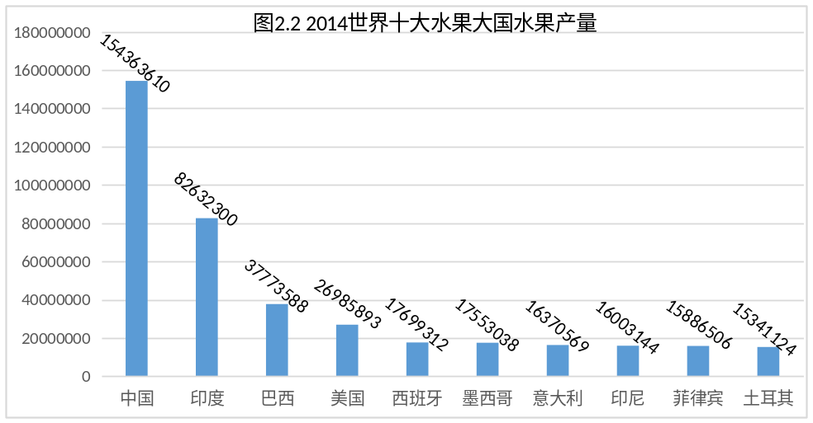 数据来源：FAO数据库

2.水果的贸易
（1）总体贸易现状
根据联合国贸易统计局数据资料显示，我国水果总出口额呈现快速增长趋势，2000年，水果总出口额为4.17亿美元，此后，水果出口规模逐年直线上升，2015年，水果出口总额达到52.10亿美元，年增长率指标显示，21世纪以来，我国水果出口额总体翻了11倍，其中2008年出口额增长率最大，达到28.91%。近两年来，出口额从2014年的43.18亿美元增长至2015年的52.10亿美元，年增长率为20.66%。
因此，我国水果产业总体现状表现为：生产和出口规模均呈快速增长趋势。
表
年份 | 水果出口总额（亿美元） | 年增长率（%）
2000 | 4.17 | --
2001 | 4.35 | 4.26
2002 | 5.55 | 27.53
2003 | 7.52 | 35.57
2004 | 9.16 | 21.89
2005 | 10.67 | 16.47
2006 | 12.84 | 20.28
2007 | 16.32 | 27.16
2008 | 21.04 | 28.91
2009 | 23.79 | 13.04
2010 | 26.79 | 12.64
2011 | 31.88 | 19.00
2012 | 37.72 | 18.29
2013 | 41.72 | 10.61
2014 | 43.18 | 3.51
2015 | 52.10 | 20.66
数据来源：联合国贸易统计局数据库
（2）水果各品种现状
水果品种出口均呈现快速增长趋势。根据联合国统计局数据库资料显示，主要水果中除了香蕉，其他水果的出口额均呈直线上升趋势，2005-2015年间，苹果、梨子、柑橘、葡萄和桃子出口额的年均增长率分别有12.92%、13.82%、24.26%、38.57%、和38.73%，香蕉的出口额年均增少率为19.74%。
表 水果分品种出口额
 | 苹果 | 梨子 | 柑橘 | 葡萄 | 桃子 | 香蕉
2005 | 3.06 | 1.22 | 1.43 | 0.32 | 0.08 | 0.07
2006 | 3.73 | 1.48 | 1.62 | 0.50 | 0.09 | 0.07
2007 | 5.13 | 1.62 | 2.58 | 0.69 | 0.11 | 0.07

以上内容仅为本文档的试下载部分，为可阅读页数的一半内容。如要下载或阅读全文，请访问：https://d.book118.com/576150140234010030

